ZAPROSZENIE DO ZŁOŻENIA OFERTY
dla zamówień o wartości przekraczającej 3 500 zł

 | ZAPROSZENIE DO ZŁOŻENIA OFERTY
1.Podmiot zapraszający:
Stowarzyszenie „Partnerstwo dla Doliny Baryczy”  Pl. ks E. Waresiaka 7  56-300 Milicz |  |  | NIP 916 - 137 - 36 – 91  Tel/ fax 713830432  partnerstwo@nasza.barycz.pl
3. Przedmiot zaproszenia:
Wykonanie, dostarczenie pomocy dydaktycznej „Rośliny Doliny Baryczy” w postaci banera na łąkę wraz z opakowaniem - w ramach realizacji Programu regionalnego i przyrodniczego. Baner będzie przeznaczone dla grup IV-VI z obszaru Doliny Baryczy.
Szczegółowy opis przedmiotu zamówienia znajduje się w załączniku nr 1

- Warunki
Termin wykonania zamówienia: |  | max do 19 lutego 2015 r.
Sposób dostawy: |  | bezpośrednio do siedziby Stowarzyszenia „Partnerstwo dla Doliny Baryczy” lub pod wskazany adres przez Stowarzyszenie
Termin/ warunki gwarancji:  na wykonane prace, na materiały |  | min 2 lata
4. Informacja o oświadczeniach i dokumentach jakie mają dostarczyć wykonawcy w celu potwierdzenia spełniania warunków udziału w postępowaniu
- Wypełniony formularz ofertowy – załącznik nr 2
- Opis doświadczenia w podobnych realizacjach min 3 zrealizowane w ciągu 3 ostatnich lat działalności wraz z udokumentowanymi referencjami – mile widziane próbki, zdjęcia.
- Przesłanie zdjęcia propozycji opakowania wraz z opisem mocowania uchwytów, opis nadruku wraz z gwarancją
- Certyfikat dopuszczenia materiału do obrotu ( świadczące o nieszkodliwości proponowanego materiału)
5. Kryteria oceny ofert
Przy wyborze oferty Stowarzyszenie będzie się kierowało możliwością uzyskania najlepszego efektu w ramach posiadanych środków finansowych uwzględniając:
- cenę,
- doświadczenie ,
- jakość przedmiotu zamówienia (sposobu wykonania, trwałość nadruku, materiał)

6. | Miejsce składania ofert, którą należy złożyć w formie pisemnej na formularzu oferty, osobiście, mailem, przez pocztę (decyduje data wpływu) |  |  |  | 7. Termin składania ofert
Stowarzyszenie „Partnerstwo dla Doliny Baryczy”  Pl. ks E. Waresiaka 7  56-300 Milicz  Tel/ fax 713830432  partnerstwo @nasza.barycz.pl |  |  |  |  | do dnia 26.01.2015 r. do godz. 15:00
8.Zastrzeżenia
Zamawiający zastrzega sobie prawo swobodnego wyboru ofert, prawo zmiany warunków lub odwołania zaproszenia do składania ofert, oraz prawo zamknięcia postępowania bez wyboru oferty na każdym jego etapie. Otwarcie ofert nie ma charakteru publicznego.
9. Informacje o formalnościach, jakie powinny zostać dopełnione po wyborze oferty w celu zawarcia umowy (dotyczy wydatków powyżej 3500 zł)
O wyborze oferty zamawiający zawiadomi poprzez zamieszczenie w terminie do 15 dni po upływie terminu złożenia ofert informacji na stronie internetowej pod adresem www.nasza.barycz.pl.
W tym okresie wykonawcy pozostają związani ofertą. Jeżeli Wykonawca, którego oferta została wybrana uchyli się od zawarcia umowy, zamawiający może wybrać ofertę najkorzystniejszą spośród pozostałych ofert.
10.Osoba uprawnione do porozumiewania się z wykonawcami |  |  |  | - Data opublikowania/ wysłania zaproszenia
Specjalista ds. promocji i informacji  Anna Urbańczyk  Stowarzyszenie „Partnerstwo dla Doliny Baryczy” |  |  |  | 19 stycznia 2015 r.

Załącznik nr 1

Szczegółowy opis przedmiotu zamówienia

Zadanie:
Wykonanie, dostarczenie pomocy dydaktycznej „Rośliny Doliny Baryczy” w posatci banera na łąkę wraz z opakowaniem - w ramach realizacji Programu regionalnego i przyrodniczego. Baner będzie przeznaczone dla grup IV-VI z obszaru Doliny Baryczy.

Baner na łąkę – pomoc dydaktyczna przeznaczona dla szkół. Baner zapakowany w tubę. Uczniowie przenoszą pomoc dydaktyczną na łąkę, rozścielają i szukają podobnych kwiatów jakie przedstawione są na banerze.

Nadruk i materiał muszą być wodoodporne i nieścieralne oraz łatwe w utrzymaniu. Nadruk precyzyjny 4/0 (w projekcie litery w kontrze, duża skala kolorystyczna, precyzyjne rysunki).

Parametry techniczne:
Baner – wycięty w kształcie koła o średnicy 200 cm, druk 4/0, tkanina banerowa min. 150 g, nakład 100 szt.
Opakowanie na baner - tuba średnicą dostosowana do banneru - długości 230 cm, uchwyty na końcach tuby. Tubę przenoszą dzieci na łąkę. Na tubie naklejka 4/0 z opisem pomocy dydaktycznej, logami, utrzymana w lay-oucie projektu.

Sposób wykonania ma być dokonany ze sztuką, nie budzący wątpliwości co do jakości wykonania.

Wstępny projekt
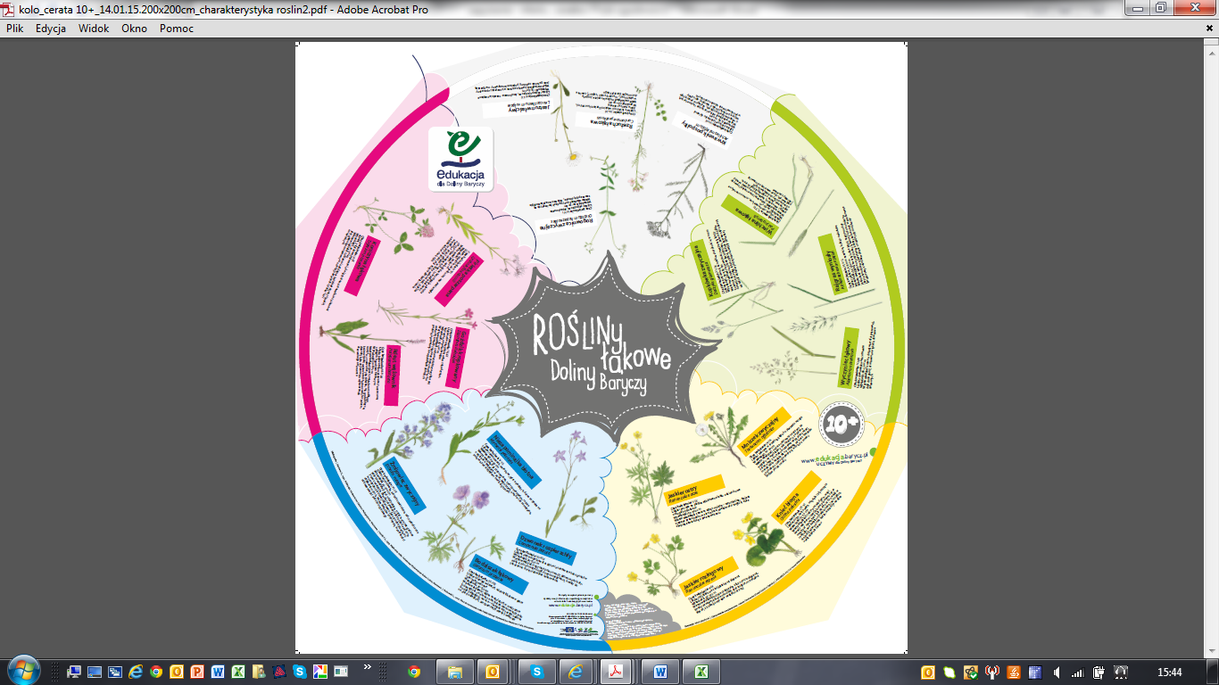

Załącznik nr 2

FORMULARZ OFERTY
dla zamówień o wartości przekraczającej 3500 zł

 | FORMULARZ OFERTY
1.Podmiot/ Wykonawca / Nip/ Regon |  |  | 2. Adres/ dane kontaktowe
3. Odpowiadając na zapytanie/ zaproszenie dołożenia oferty z dnia:
- Okres ważności oferty
 | 5.Przedmiot oferty
Opis produktu/ usługi |  | Jednostka |  | Cena netto | Vat | Cena brutto
- Całość zamówienia 100 szt. kompletów
- Zasady gwarancji
- Opis sposobu wykonania (technika) przedmiotu zamówienia, rodzaj materiału
- Warunki płatności
- Czas wykonania
- Oświadczenie
Oświadczam, że zapoznałem się z treścią zaproszenia do składania ofert/zapytania i w pełni akceptuję jego postanowienia.

- Załączniki
12. Osoba składająca ofertę imię i nazwisko / podpis |  |  |  | 13. Miejsce/ Data

